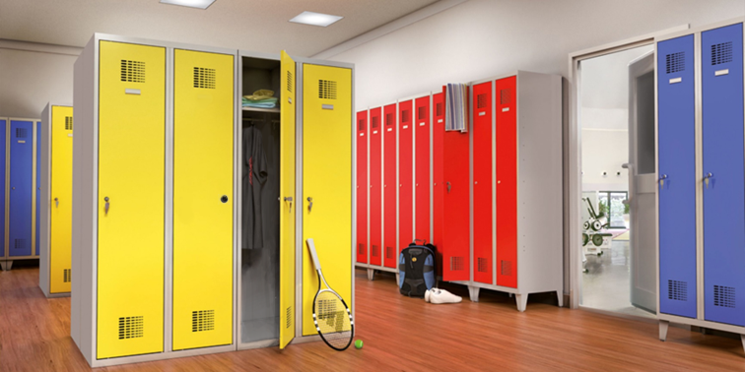
Opis
SUM WZD to dwukomorowe szafy pracownicze. Wspólne zamknięcie, pozwala na szybki dostęp do lewej i prawej części szafy. W standardzie szafy są wyposażone w lusterko, samoprzylepny szyldzik, dodatkowy haczyk ubraniowy na drzwiach oraz otwory wentylacyjne zwiększające cyrkulację powietrza. Szafy SUM WZD znajdą zastosowanie szatni pracowniczej oraz tam, gdzie jest potrzeba przechowywania większej ilości ubrań. Jednocześnie ułatwia korzystanie z szafy i ogranicza ilość potrzebnych kluczy dla jednej osoby.
Szafy SUM WZD oferowane są w dwóch szerokościach 600 mm i 800 mm oraz dwóch wariantach:
- z dwoma przedziałami ubraniowymi,
- z przedziałem z 4 półkami i przedziałem ubraniowym.
Solidna konstrukcja szaf umożliwia ustawienie ich na nóżkach, cokole, podstawie z siedziskiem i półką na buty oraz zamontowanie daszka. Możesz nadać im także oryginalny wygląd zamawiając drzwi ze swoją ulubioną grafiką. Meble nie wymagają składania, dzięki czemu zyskują na wytrzymałości i stabilności. W standardzie szafki są dostępne w 16 kolorach bez dopłat.
Cechy charakterystyczne
SUM WZD | - Przeznaczone do przechowywania odzieży (wysokie komory) i rzeczy osobistych w pomieszczeniach wewnętrznych suchych i wentylowanych.  - Dodatkowy haczyk na drzwiach, 3 haczyki na drążku, lusterko oraz szyldzik w standardzie.  - Maksymalne obciążenie półki to 10 kg.  - Wykonane z blachy o gr.:  - 0,5 mm w wersji ST  - Możliwość zastosowania wielu rodzajów zamków cylindrycznych 1 pkt. oraz cylindrycznych zamykanych kłódką.  - Lewe drzwi są wyposażone w aluminiową gałkę pomalowaną proszkowo na czarno.  - Dostarczane w całości i nie wymagają składania.  - Konstrukcja zgrzewana, dodatkowo wzmacniana spawami, które usztywniają i wzmacniają konstrukcję.  - Szafa jest wykonana z blachy stalowej zabezpieczonej metodą konwersji cyrkonowej, pomalowana farbą proszkową.  - Dostępne w 16 kolorach z palety RAL bez dopłaty. | 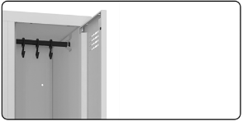  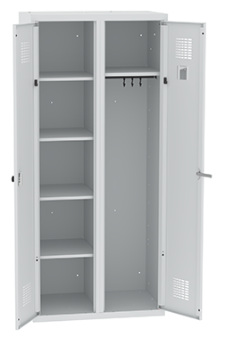  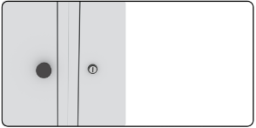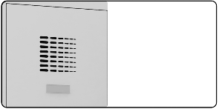  Lusterko oraz dodatkowy haczyk  Doskonała wentylacja, praktyczny szyldzik  Wspólne zamknięcie  Półka na rzeczy osobiste oraz drążek

Dostępne warianty
 | 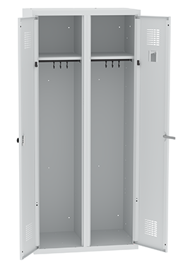
Oznaczenie | WZD 320 | WZD 420 | WZD 61 | WZD 81
Kod | WSU 0102260115 | WSU 0202260115 | WSU 0102260116 | WSU 0202260116
Wymiary  (wys. x szer. x gł.) | 1800 x 600 x 500 | 1800 x 800 x 500 | 1800 x 600 x 500 | 1800 x 800 x 500
Wyposażenie dodatkowe
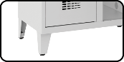 | Podstawa z nóżkami skośnymi jest dostępna za dopłatą. Stopki są regulowane w zakresie 0-10 mm, co umożliwia wypoziomowanie szafy.
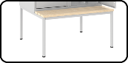 | Podstawa z siedziskiem jest dostępna za dopłatą. Regulowane w zakresie 0-10 mm stopki pomagają wypoziomować, podnieść i ustabilizować szafę. Podstawy oprócz miejsca do siedzenia dają możliwość zamontowania półki na buty. Dostępne są siedziska drewniane oraz PCV.
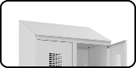 | Daszek jest dostępny za dopłatą. Pomaga w utrzymaniu czystości, dodatkowo 22º kąt nachylenia daszka uniemożliwia pozostawienie niepożądanych przedmiotów na górze szafy.
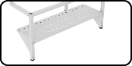 | Półka na buty jest dostępna za dopłatą. To dodatkowe miejsce na przechowywanie obuwia. Perforowana półka pozwala na odprowadzenie wody i przyśpiesza wysuszenie obuwia.

Oznaczenia
 | 5 lat gwarancji świadczy o tym, że jesteśmy pewni naszych produktów ze względu na wysoką jakość ich wykonania oraz ich niezawodność. Chcemy, abyście poczuli się bezpiecznie i byli zadowoleni ze współpracy z nami. |  | Certyfikat ISO potwierdza przestrzeganie norm oraz wysoką jakość produktów i usług, jakie oferujemy.
 | Nasza perforacja jest przemyślana, delikatna i subtelna. Gwarantuje odpowiednią wentylację oraz idealnie pasuje do nowoczesnych zakładów pracy. |  | Stosowana technologia cyrkonowania zapewnia bardzo dobre zabezpieczenie antykorozyjne szaf. Dodatkowo proces ten polepsza przyczepność farby proszkowej.
 | W standardzie oferujemy 16 kolorów z palety RAL. Dzięki temu nasze meble można dopasować do każdego wnętrza. |  | Szafy testujemy we własnym laboratorium - Centrum Badań i Rozwoju (CBR).

